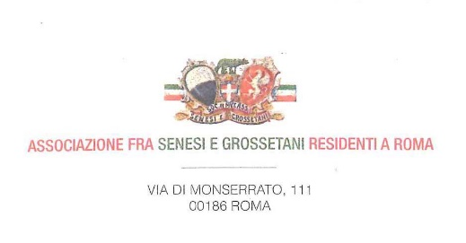
Roma, 14 /03/2015

C I R C O L A R E n. 2
A tutti i Soci

Cari Soci ed Amici,
ho il piecere di richiamare la vostra attenzione sui prossimi eventi:
- In occasione del bicentenario dell’ esilio di Napoleone Bonaparte all’isola d’Elba, a seguito della sconfitta di Lipsia (1814), grazie alla competente e generosa offerta della prof. Maria Vera Cresti dell’Università di Roma Tre, avrà luogo una visita guidata al

Museo Napoleonico, Piazza Ponte Umberto I, 1
martedì 31 marzo p.v. ore 16.00- 18.00

L’appuntamento è fissato davanti al Museo alle 15,45. L’ingresso è gratuito, ma per spese organizzative, si richiede un contributo di 5 euro a persona.

- La prof. Paola Soncini Panerai, Presedente dell’Associazione dei Lucchesi invita i Soci Senesi e Grossetani, nonché i loro amici al concerto della pianista Marcella Crudeli “Chopin Parole e Musica” che si terrà giovedì 19 p.v. alle ore 18,30, presso Villa Savorgnam di Brazzà in Via XX Settembre 2. L’ingresso è gratuito, ma è gradita la prenotazione (3388011664 – 3281765041).
Quanto prima vi informeremo sulle date del percorso di Pinturicchio a Roma.
Cari saluti. A presto.
IL PRESIDENTE
F.to (dr. Luca Verdone)

All.: programma pianista Crudeli

Prenotazioni Museo Napoleonico
Tel 338 8134840
e-mail: emanuela@aseg.it

